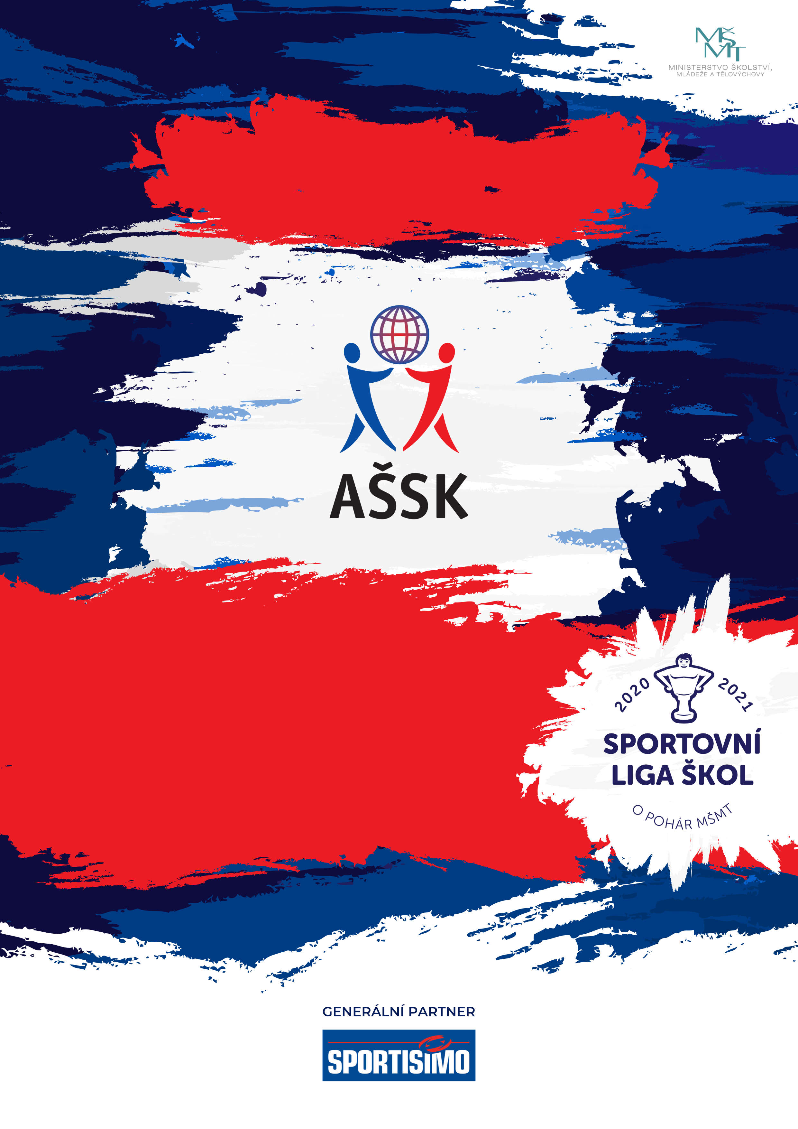
7. 5. 2025, Kyjov
Krajské kolo
Basketbal ZŠ
Kategorie IV. chlapci
Sportovní liga škol
VŠEOBECNÁ USTANOVENÍ
 | POŘADATEL: |  | Z pověření Krajské rady JIM je pořadatelem Klvaňovo gymnázium a střední zdravotnická škola Kyjov, příspěvková organizace, třída Komenského 549/23, 697 01 Kyjov a Základní škola J. A. Komenského, příspěvková organizace města Kyjova, Újezd 990, 697 24 Kyjov.  „Spolufinancováno Jihomoravským krajem“
 | TERMÍN KONÁNÍ: |  | 7. 5. 2025
 | MÍSTO KONÁNÍ: |  | Sportovní hala TJ Jiskra Kyjov, Mezivodí 2233 – zápasy ve skupině + zápasy o umístění.  Tělocvična Klvaňova Gymnázia a SZŠ Kyjov, třída Komenského 549/23 – zápasy ve skupině  Obě tělocvičny od sebe vzdáleny max 5 min chůzí.
 | SPORTOVNÍ KANCELÁŘ: |  | Mgr. Radim Mezihorák - ředitel turnaje, kontaktní osoba pro městskou halu (774 531 172)  Mgr. Věra Mořická – kontaktní osoba pro tělocvičnu na Gymnáziu (604 583 861)
 | ÚČASTNÍCI: |  | Řádně přihlášené školy. Družstvo má maximálně 12 hráčů a dva vedoucí. Alespoň jedna osoba musí být  ve vztahu s vysílající školou.
 | KATEGORIE: |  | IV. – ZŠ, žáci a odpovídající ročníky víceletých gymnázií, narození 2009–2011  V kategorii mohou startovat družstva za těchto podmínek:  - Družstvo je složeno z žáků jedné školy  - Členové družstva musí odpovídat ročníkem narození a příslušným stupněm vzdělání  - Start mladších ve starší kategorii je povolen, musí být však dodržen stupeň školy  - Žák, který opakuje ročník a je v deváté třídě, nemůže být zařazen do soutěže.  Všechny podmínky musí být splněny zároveň.
 | PŘIHLÁŠKY: |  | Zasílejte do 30. 4. 2025 e-mailem: radim.mezihorak@zskyjov.cz na předtištěném formuláři AŠSK. V přihlášce uveďte kategorii, přesný název školy s přesnou adresou (bez zkratek), PSČ, jméno a datum narození hráčů a jméno vedoucího družstva (telefon, e-mail). Přihláška musí být potvrzená ředitelem školy.
 | PREZENCE: |  | Dne 7. 5. 2025 v době od 8:15 hod. do 8:30 hod. Vedoucí předloží soupisku družstva, potvrzenou ředitelem školy. Každý hráč musí mít kartičku pojištěnce.
 | TECHNICKÁ PORADA: |  | Proběhne v 8,30. Účast alespoň jednoho zástupce družstva na technické poradě je povinná. Zahájení turnaje je v 9,00 hod.
 | ÚČASTNICKÝ POPLATEK |  | Účastnický poplatek se nehradí.
 | ZDRAVOTNÍ ZABEZPEČENÍ A DOZOR NAD ŽÁKY: |  | Účastníci akce nejsou pořadatelem pojištěni proti úrazům, krádežím ani ztrátám. VV AŠSK ČR doporučuje, aby účastníci uzavřeli individuální úrazové pojištění. Za zdravotní způsobilost odpovídá vysílající škola. Účastníci musí mít s sebou průkazku zdravotní pojišťovny. Dozor nad účastníky zajišťuje v plném rozsahu a po celou dobu soutěže vysílající škola. (Vyhláška MŠMT ČR č.55/2005 §7, odst. 2) Vedoucí družstev odpovídají po celou dobu soutěže za bezpečnost a chování členů výpravy.
 | TECHNICKÁ USTANOVENÍ
 | PODMÍNKY ÚČASTI: | Soutěž je řízena všeobecnými podmínkami AŠSK. V družstvech mohou startovat pouze žáci příslušné školy, kteří jsou uvedeni na soupisce potvrzené ředitelem školy.  Za zdravotní způsobilost zodpovídá vedoucí družstva. Účastníci nejsou pojištěni proti úrazu a případným ztrátám. Účastníci mají u sebe kartičky zdravotní pojišťovny.
 | MATERIÁLNÍ ZABEZPEČENÍ: | Každé družstvo musí mít jednotnou sadů dresů, vlastní míče na rozcvičení a sportovní obuv do haly.
 | PROTESTY: | Případnou námitku podává vedoucí družstva písemně nebo telefonicky do 15 minut po skončení utkání řediteli soutěže s vkladem 500,- Kč. Protesty řeší soutěžní komise. V případě zamítnutí propadá vklad pořadateli.
 | PŘEDPIS: | Hraje se podle pravidel a soutěžního řádu AŠSK a následných upřesnění. Bezdůvodně opožděný nástup družstva k utkání může znamenat kontumační výsledek.
 | SYSTÉM SOUTĚŽE: | Podle počtu přihlášených družstev. Vedoucí družstev budou se systémem a rozlosováním turnaje seznámeni při prezentaci.
 | NASAZENÍ DRUŽSTEV: | Rozlosování proběhne losem při poradě vedoucích.
 | STANOVENÍ POŘADÍ  A DALŠÍ PŘEDPISY: | Za vítězství se přidělují 2 body  Při dosažení stejného počtu bodů ve skupině rozhoduje:  • vyšší bodový rozdíl z utkání mezi těmito družstvy.  • vyšší počet dosažených bodů z utkání mezi těmito družstvy.  • los
 | CENY | Všechna družstva obdrží diplomy. První tři družstva obdrží poháry.
 | OBČERSTVENÍ | Organizátor nezajišťuje.
 | DŮLEŽITÉ UPOZORNĚNÍ | 1. Povinností družstev je zúčastnit se zahajovacího i závěrečného ceremoniálu.  V případě nedodržení tohoto požadavku bude tým hodnocen mimo soutěž!  2. Nedodrží-li kterékoliv družstvo podmínky účasti s úmyslem získat neoprávněnou výhodu, může být rozhodnutím pořadatele ze soutěže vyloučeno. Takto vyloučené družstvo je následně povinno uhradit pořadateli vzniklé náklady na jeho účast.
 | DOPRAVNÍ DISPOZICE | Cestovné se nehradí.
 | OSTATNÍ | „Realizace soutěže byla podpořena Ministerstvem školství, mládeže a tělovýchovy“  Realizace soutěže je spolufinancována Jihomoravským krajem.


Ředitel turnaje Předseda KR AŠSK ČR JIM
Mgr. Radim Mezihorák Mgr. Petr Stupka

